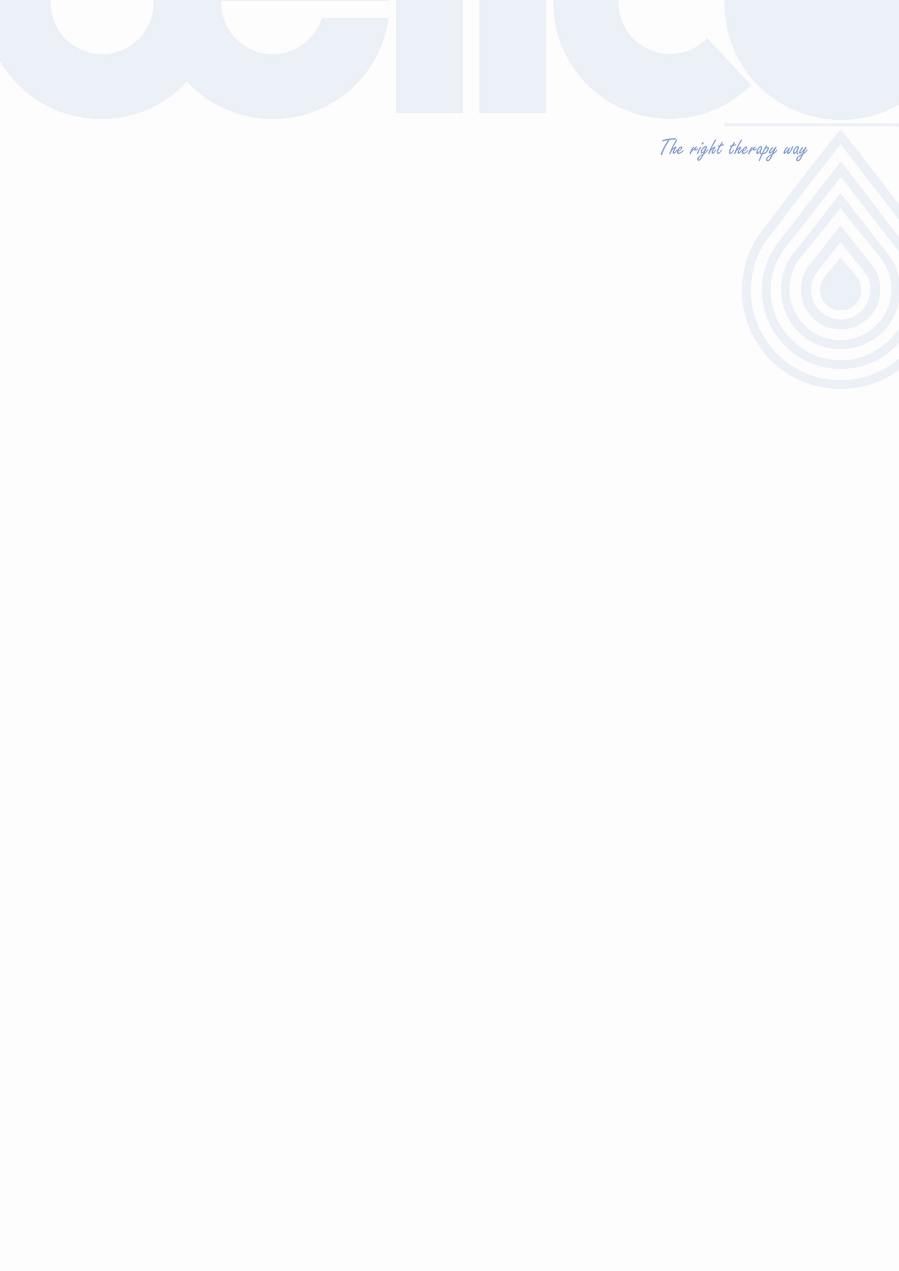

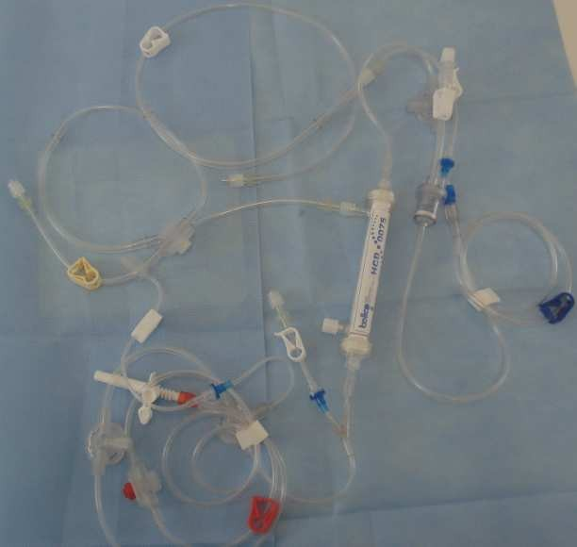
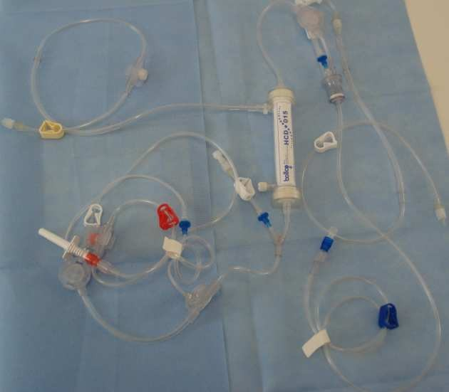
TECHNINIŲ DUOMENŲ LAPAS

SUKOMPLEKTUOTAS MEDICINOS ĮRENGINYS NAUJAGIMIŲ KRAUJO VALYMO PROCEDŪROMS ATLIKTI NAUDOJANT PRIETAISĄ

APRAŠYMAS
Sukomplektuotas medicinos įrenginys, sudarytas iš linijų ir kraujo filtro.

Medicinos įrenginį sudaro 2 kraujo linijos ekstrakorporalinei cirkuliacijai vykdyti, 1 ultrafiltravimo linija, 1 ypač laidus filtras ir 1 skysčio pakaitalo infuzijos linija. Linijos ir filtras yra sukomplektuoti taip, kad sudarytų vieną sudėtinį įrenginį.

Įvairios komplektacijos įrenginio rinkiniai yra skirti kraujo valymo procedūroms atlikti ūminėmis ligomis sergantiems naujagimiams. Šios procedūros vadinamos įvairiai, priklausomai nuo skirtingų eksploatavimo savybių.

Ūminėmis ligomis sergančių pacientų gydymas:
- nepertraukiama pakaitinė inkstų terapija (NPIT) (angl. Continuous Renal Replacement Therapy, CRRT) (LNUF, NHVV).

GYDYMŲ APRAŠYMAI

Sukomplektuotas įrenginys, sudarytas iš linijų ir kraujo filtro.

  - Nepertraukiamas hemofiltravimas iš venos į veną (NHVV) (angl. Continuous Veno-Venous Hemofiltration, CVVH)

Tai išskirtinė konvekcinė technika, kai ultrafiltrato tūris ir, atitinkamai, išvalomo ultrafiltruojamo tirpinio kiekis yra daug didesnis nei naudojant LNUF techniką.
Tai atliekama naudojant pakankamą reinfuzijos tirpalų kiekį, kad iš dalies būtų kompensuoti pašalinti skysčiai. NHVV tikslas yra ne tik išvalyti šlapalą (laisvai išsklaidant mažo svorio molekules), bet ir pašalinti vidutinio bei didelio molekulinio svorio tirpinius naudojant ypač laidžias membranas.

Sukomplektuotas įrenginys, sudarytas iš linijų ir kraujo filtro.

  - Lėtas nepertraukiamas ultrafiltravimas (LNUF) (angl. Slow Continuous Ultrafiltration, SCUF)

Šis gydymas, dar vadinamas izoliuotuoju ultrafiltravimu, atliekamas lėtai pašalinant tik tiek skysčio, kiek užtenka vandens pusiausvyrai palaikyti.
Tai išskirtinė konvekcinė technika be skysčio injekcijos.

IBST BL250 VERSIJA 02, 2012-10 1 puslapis iš 2

PASKIRTIS
Ūminiu inkstų funkcijos ir (arba) širdies nepakankamumu sergančių naujagimių ar vaikų gydymas.

NAUDOJIMO APRIBOJIMAI IR KONTRAINDIKACIJOS

- Visi su krauju ar reinfuzijos skysčiu besiliečiantys paviršiai yra sterilūs ir be pirogenų.
- Visi įrenginio komponentai yra vienkartiniai. Jokiu būdu nesterilizuokite produkto.
- Įrenginį gali naudoti tik ligoninės personalas arba asmenys, išmokyti tinkamai naudoti techniką.
- Įrenginys turi būti naudojamas ligoninėse, operacinėse arba namuose specialiai įrengtame kambaryje.
- Įrenginys visada turi būti naudojamas padedant specialistui ir jo negali naudoti pats pacientas.
- Gydymas visada turi būti atliekamas prižiūrint medikui.
- Panaudotą įrenginį sunaikinkite naudodami tinkamą potencialiai užterštų įrenginių naikinimo metodą ir vadovaudamiesi galiojančiais teisės aktais.
- Grandinės sterilumas garantuojamas, jei atskira pakuotė yra nepažeista ir jei apsauginiai angų dangteliai yra tinkamoje vietoje ir taip pat nepažeisti.
- Įrenginys yra sukurtas ir pagamintas naudoti tik su prietaisu „Carpediem™“.
- Gamintojas garantuoja įrenginio veikimą tik tuo atveju, jei jis bus tinkamai saugomas ir paruošiamas naudojant aseptinį metodą.
- Nenaudokite vien tik atskirų įrenginio komponentų.

STERILIZAVIMO GALIOJIMO LAIKAS
Etileno oksidas (EtO) – 3 metai PAKUOTĖ
PIRMINĖ PAKUOTĖ
80 g/m² medicininis popierius, PA/PE laminatas.

ANTRINĖ PAKUOTĖ
  - Atskira: standartinis baltas kartonas 284 x 371 x 57 mm
  - Sudėtinė: standartinis rudos spalvos kartonas 400 x 600 x 340 mm
Toliau pateiktas šiame techninių duomenų lape nurodytų kodų sąrašas.

Sukomplektuoti įrenginiai, skirti naudoti su prietaisu „Carpediem™“
Kodas | Rūšis |  | Aprašymas
LINIJOS + KRAUJO FILTRAS
IB0580800 | BL250 | Sukomplektuotas įrenginys naujagimių hemofiltravimui naudojant prietaisą „Carpediem™“ HCD 0075 (LNUF, NHVV)
IB0580801 | BL250 | Sukomplektuotas įrenginys naujagimių hemofiltravimui naudojant prietaisą „Carpediem™“ HCD 015 (LNUF, NHVV)
IB0580802 | BL250 | Sukomplektuotas įrenginys naujagimių hemofiltravimui naudojant prietaisą „Carpediem™“ HCD 025 (LNUF, NHVV)

IDENTIFIKACIJA
Sudėtinės pakuotės etiketėje nurodyta:
- produkto kodas,
- partijos numeris,
- brūkšninis kodas.

LAIKYMO SĄLYGOS
Pakuotė turi būti laikoma nuo +5 °C iki +30 °C temperatūroje.
Įrenginys pažymėtas ženklu CE 0123.

CND: Z12050280 GMDN: 44602

IBST BL250 VERSIJA 02, 2012-10 2 puslapis iš 2

